07.10.2024 р. № 189
Відповідальним за роботу офіційних
веб-сайтів райдержадміністрацій

Головам територіальних громад
Івано-Франківської області

З метою інформування громадськості та доведення до широкого читацького загалу (в т.ч. шляхом публікації на офіційних веб-сайтах райдержадміністрацій, територіальних громад та інших офіційних веб-ресурсах),
Головне управління Держпродспоживслужби в Івано-Франківській області (76019 м. Івано-Франківськ, вул. Берегова, 24, тел. 51-13-89, ifdergprod@vetif.gov.ua) подає наступну актуальну інформацію.

За сприяння спеціалістів Держпродспоживслужби Івано-Франківщини споживачам повернуто кошти

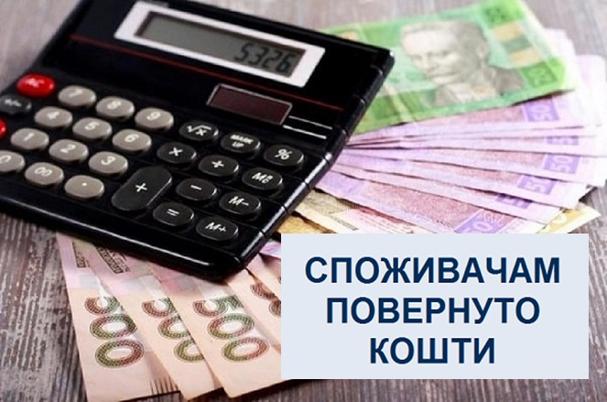
Спеціалісти Головного управління Держпродспоживслужби в Івано-Франківській області забезпечують захист прав та задоволення вимог споживачів шляхом попереднього розгляду звернень.
Так протягом дев’яти місяців 2024 року за сприяння спеціалістів Держпродспоживслужби споживачам повернуто кошти в сумі 463 35 тис. грн., в тому числі за вересень поточного року – 108,7 тис. грн., а саме:
- 54,7 тис. грн. – за послуги з бронювання готелю,
- 4,5 тис. грн. – за безпідставне зняття коштів за пальне,
- 41,8 тис. грн. – за товари, що не підійшли за розміром, моделлю, фасоном,
- 7,7 тис. грн. – за неправомірне нарахування плати за послуги з централізованого водопостачання.
Нагадуємо: у разі порушення ваших прав – звертайтесь із заявою до Головного управління Держпродспоживслужби в Івано-Франківській області за адресою: вул. Берегова, 24, м. Івано-Франківськ,
або надсилайте заяву зручним способом:
- поштою,
- електронною поштою – ifdergprod@vetif.gov.ua,
- через веб-сайт управління – https://vetif.gov.ua/activity-management/online-pruyomnaa.html,
Контактний телефон 0342-52-83-98.

